**Nanodegree Engenheiro de Machine Learning**

**Proposta de projeto final**

**Smart BackOrders**

**Análise e Predição de Pedidos Pendentes (BackOrders) utilizando Modelos de Inteligência Artificial**

**João Luiz de Souza Torres**

**Novembro de 2018**

**Pedidos Pendentes (BackOrders)**

BackOrders de produtos é um problema comum da cadeia de suprimentos, sendo uma preocupação importante na Gestão de Inventário de Produtos.

Definição de BackOrder: Pedido ou compromisso não efetivado ou cumprido. Um pedido pendente é uma demanda imediata de determinado item cujo estoque é insuficiente para satisfazer tal demanda.

Existem diversos fatores que contribuem para a ocorrência de Backorders. Eis alguns:

* Falha de gestão
* Falta de comunicação
* Incapacidade de fabricar itens suficientes para atender a demanda
* Falta de dados para prever com precisão a demanda
* Ausência de sistema informatizado que auxilie
* Estratégia da empresa.

O problema é amplamente estudado e debatido, dentro de fora do Brasil, visando a criação de soluções que possam minimizá-lo. [1] [2] [3] [6]

Outro fato “curioso”, é que a importância do problema pode também ser constatada pela quantidade de vezes em que seu entendimento é requisitado em anúncios de vagas de trabalho relacionados à área de logística. [4] [5]

Motivação pessoal: atualmente exerço atividades profissionais como analista de desenvolvimento de software em uma empresa Multinacional Brasileira. Estou alocado em um Sistema de Software para Atacadista Distribuidor e componho uma equipe responsável pela criação de novas *features* bem como também pela manutenção das *features* existentes. Neste contexto (Atacado Distribuidor), é de alta relevância a utilização de mecanismos de análise de pedidos pendentes (Backorders) visando atuar na mitigação do problema, melhorando assim o controle de estoque de materiais diversos, bem como a otimização das compras e do atendimento de pedidos. Tais medidas impactam diretamente na redução de custos e no consequente aumento de satisfação dos clientes. Assim, o projeto Smart Backorders é bastante alinhado à minha atividade de trabalho, já tendo sido apresentado à empresa como uma ideia inicial de solução, passível de ser agregada ao software da empresa.

**Descrição do problema**

Contextualização:

|  |  |
| --- | --- |
| **Conceito de BackOrders** | Produtos que estão sem estoque temporariamente (*), mas é permitido ao cliente gerar um pedido a ser atendido com estoque futuro, ou ainda, venda com estoque atual negativo. |
| **(*) % BackOrders** | Importante KPI (*Key Performance Indicator*) na Logística. |
| **Dilema** | Forte demanda *versus* planejamento de estoque subotimizado. |
| **Algumas Questões** | O cliente pode esperar?  (pedidos em atraso, pedidos pendentes no fornecedor, perda de vendas, baixa no índice de satisfação do cliente (NPS), dentre outros fatores). |

Áreas de Negócio onde é relevante:

|  |  |
| --- | --- |
| **Produção** | Programação, controle de estoque, planejamento agregado. |
| **Comercial e Marketing** | Alocação da força de vendas, promoções, lançamento de novos produtos. |
| **Finanças** | Investimento na fábrica, em equipamentos, planejamento orçamentário. |
| **Pessoal** | Planejamento de mão de obra, contratações, demissões. |

Alguns números sobre Backorders no Brasil:

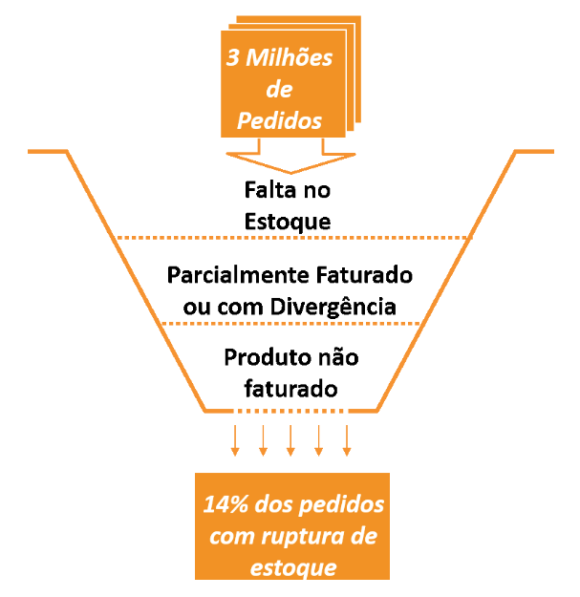

"Análise de rupturas na cadeia farmacêutica"

“A análise dos mais de 3.000.000 de pedidos das farmácias para os distribuidores mostrou que 14% dos pedidos apresentavam algum tipo de ruptura, fazendo com que 8,2% do valor do pedido não fosse faturado, gerando com isso uma perda anual no faturamento na ordem de R$ 2 bilhões.” - Pesquisa ILOS – Aché, ABRAFARMA, BD, Fidelize e Plannera (2015)).

Percepção do risco da ocorrência de Backorders nas operações:

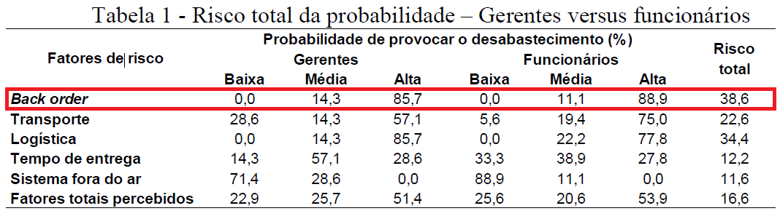

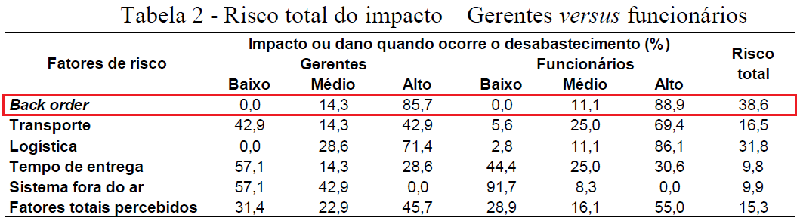“Inovando a gestão do risco de ruptura na cadeia logística automotiva”

Anais do V SINGEP – São Paulo – SP – Brasil – 20, 21 e 22/11/2016

VI Simpósio Internacional de Gestão de Projetos, Inovação e Sustentabilidade (VI SINGEP)

Método Reativo: Exemplo de Sistema de Registro de BackOrder visando Sugestão de Compras posterior

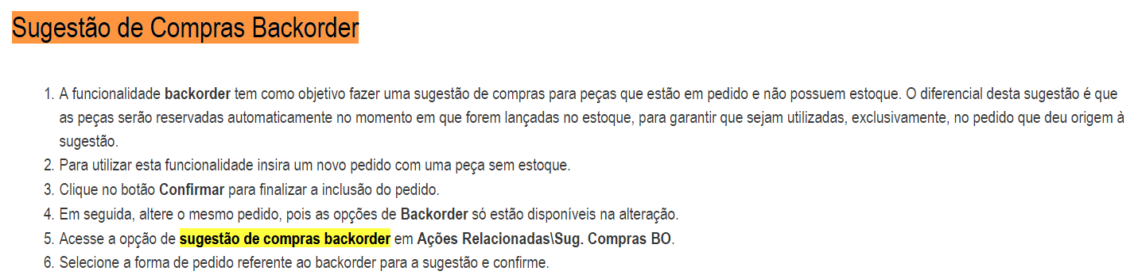

Como a Inteligência Artificial pode auxiliar na resolução do problema?

A partir dos fatos já ocorridos, utilizando os dados disponíveis, aplicar modelos e algoritmos que possam estabelecer uma “previsão” sobre a probabilidade de nova ocorrência.

A proposta deste trabalho é contribuir com a análise preditiva de Backorders, apresentando-a como uma ferramenta auxiliar ao processo de tomada de decisão nas empresas.

Visa especialmente, uma mudança de postura: REATIVA x PRÓ-ATIVA, atuando diretamente nos índices de satisfação de clientes, com a consequente melhoria nas vendas.

Trabalhando para identificar peças em risco de atraso antes do evento, então o negócio tem tempo para reagir.

Este é o objetivo do projeto “Smart BackOrders: Análise e Predição de Pedidos Pendentes (BackOrders) utilizando Modelos de Inteligência Artificial”.

**Conjuntos de dados e entradas**

DESAFIO: “Can You Predict Product Backorders?”(desafio Kaggle)

Kaggle: É uma plataforma para aprender estatísticas, aprendizado de máquina e outros conceitos de ciência de dados, com um forte foco na aplicação prática dessas habilidades através de desafios em um ambiente competitivo. (foi adquirida pelo Google em Março/2017) [www.kaggle.com](http://www.kaggle.com)

Desafio Kaggle : “Can You Predict Product Backorders?” (disponibilizado em Abril / 2017)

[www.kaggle.com/tiredgeek/predict-bo-trial](http://www.kaggle.com/tiredgeek/predict-bo-trial) **(*)**

O arquivo de dados (Dataset) de treinamento contém os dados históricos para as 8 semanas anteriores à semana que estamos tentando prever.

Os dados disponibilizados no Dataset foram coletados como instantâneos semanais no início de cada semana.

Dataset de Treinamento: “Kaggle_Training_Dataset.csv” (1.6 milhões de registros).

Dataset de Testes/Validação: “Kaggle_Test_Dataset.csv” (241.8 mil registros).

|  |  |
| --- | --- |
| **sku** | **chave de identificação de produto (Random ID for the product)** |
| **min_bank** | **quantidade de estoque mínima recomendada (Minimum recommend amount to stock)** |
| **potential_issue** | **problema de origem para parte identificada (Source issue for part identified)** |
| **pieces_past_due** | **partes atrasadas da fonte (Parts overdue from source)** |
| **perf_6_month_avg** | **desempenho da fonte para o período anterior de 6 meses (Source performance for prior 6 month period)** |
| **perf_12_month_avg** | **desempenho da fonte para o período anterior de 12 meses (Source performance for prior 12 month period)** |
| **local_bo_qty** | **quantidade de pedidos atrasados (Amount of stock orders overdue)** |
| **deck_risk** | **indicativo de risco (Part risk flag)** |
| **oe_constraint** | **indicativo de risco (Part risk flag)** |
| **ppap_risk** | **indicativo de risco (Part risk flag)** |
| **stop_auto_buy** | **indicativo de risco (paralisar compra automática) (Part risk flag)** |
| **rev_stop** | **indicativo de risco (Part risk flag)** |
| **went_on_backorder** | **o produto entrou em “backorder”. Este é o valor alvo.**  **(Product actually went on backorder. This is the target value.)** |

**(*)** Obs: visando preservar os dados em caso de mudanças na estrutura do desafio, armazenado na plataforma Kaggle, os dados foram movidos e estão disponíveis no repositório Github do projeto, em formato ZIP devido à limitação imposta pelo repositório:

[**https://github.com/TorresJLST/br-machine-learning/tree/master/projects/capstone/SmartBackorders/data**](https://github.com/TorresJLST/br-machine-learning/tree/master/projects/capstone/SmartBackorders/data)

**ou**

[**https://bit.ly/2DQIE53**](https://bit.ly/2DQIE53)

**Descrição da solução**

Para a construção solução utilizaremos algoritmos de aprendizado supervisionado em machine learning, visando comparar seus desempenhos na realização da tarefa.

Visando também ampliar a comparação, adicionaremos modelos simples de redes neurais artificiais.

Modelos utilizados:

* Decision Trees (Decision Tree Classifier)
* Random Forests (Random Forest Classifier)
* Gradient Tree Boosting (Gradient Boosting Classifier),
* Bagging meta-estimator (Bagging Classifier)
* Under-sampling (Random Under Sampler Classifier)
* MultiLayer Perceptron (Rede Neural Multicamadas) (MLP Classifier)

Na implementação serão utilizados os pacotes:

* scikit-learn - Machine Learning in Python [14]
* imbalanced-learn - SMOTE, under-sampling and over-sampling methods [15]

**Modelos de referência (benchmark)**

Embora o desafio tenha sido retirado da plataforma Kaggle (sem justificativas), algumas submissões ainda podem ser encontradas. [7] [8]

Em pesquisa, localizamos também alguns trabalhos realizados, dentro e fora do Brasil, que utilizam a mesma base de dados, em trabalhos acadêmicos ou artigos em sites especializados. [9] [10] [11] [12] [13]

Os trabalhos encontrados nos possibilitam conhecer e comparar outras abordagens, tecnologias, estratégias, linguagens de programação e frameworks, enriquecendo em muito a nossa experiência.

**Métricas de avaliação**

Neste trabalho estamos optando por utilizar como métricas, o mesmo padrão encontrado nos desafios Kaggle:

* AUC – Area Under the ROC Curve - Receiver Operating Characteristic (ROC Curve)
* F1 Score, calculado a partir das medidas Precision e Recall

**Design do projeto**

**Metodologia:**

Pesquisa e Entendimento do Problema

Carregamento dos Dados

Limpeza dos Dados

Análise Exploratória dos Dados

Visualização dos Dados

* Conhecer, Preparar e Limpar os Dados
* Identificação e manipulação de valores nulos ou não existentes
* Identificação e manipulação de valores outliers (técnicas de “scale”)
* Tratamento dos tipos de dados
* Entendimento das Features, suas relações e distribuições
* Gerar novo DataSet com os dados corrigidos.

Configuração e Treinamento dos Modelos

Comparação dos Modelos e Avaliação dos Resultados

**Referências**

[1] BackOrder - Dicionário de Logística On-line

Revista LOGÍSTICA & SUPPLY CHAIN

<https://www.imam.com.br/logistica/dicionario-da-logistica/?pag=13&a=P>

[2] LogWeb - Indicadores de atendimento

<http://www.logweb.com.br/colunas/indicadores-de-atendimento/>

[3] Impact of Backorder on Supply Chain Performance – an Experimental Study

<https://www.sciencedirect.com/science/article/pii/S1474667016345785>

<https://doi.org/10.3182/20130619-3-RU-3018.00477>

[4] BNE - Banco Nacional de Empregos

<https://www.bne.com.br/curriculo-de-assistente-de-pcp-em-fortaleza-ce/10684485>

[5] Catho Empresas

<https://www.catho.com.br/buscar/curriculos/curriculo/18295544/>

[6] KPI - % of backorders: Percentage of unfulfilled orders.

<http://kpilibrary.com/kpis/of-backorders>

[7] Predicting backorders with 3 models

<https://www.kaggle.com/dredlaw/predicting-backorders-with-3-models>

[8] Predict Product Backorders with SMOTE and RF

<https://www.kaggle.com/haimfeld87/predict-product-backorders-with-smote-and-rf>

[9] Previsão de falta de materiais no contexto de gestão inteligente de inventário: uma aplicação de aprendizado desbalanceado

<https://repositorio.ufjf.br/jspui/bitstream/ufjf/6861/1/rodrigobarbosadesantis.pdf>

[10] Backorder Prediction Using Machine Learning For Danish Craft Beer Breweries

<https://projekter.aau.dk/projekter/files/262657498/master_thesis.pdf>

[11] Sales Analytics: How to Use Machine Learning to Predict and Optimize Product Backorders

<https://www.r-bloggers.com/sales-analytics-how-to-use-machine-learning-to-predict-and-optimize-product-backorders/>

[12] Stockout Prediction using machine learning

<https://www.linkedin.com/pulse/stockout-prediction-using-machine-learning-vinay-arun/>

[13] Backorder Prediction Modeling

<https://rpubs.com/cschumacher16/backorders>

[14] scikit-learn - Machine Learning in Python

<http://scikit-learn.org/stable/user_guide.html>

[15] imbalanced-learn - SMOTE, under-sampling and over-sampling methods

<http://contrib.scikit-learn.org/imbalanced-learn/stable/index.html>